Çisem Helvacı 19.04.2025

Hafta 1 - Ödev

**Ödev 1**

**Bölüm 1: Generative AI (GenAI) Hakkında Kısa Bilgiler**

Generative AI Nedir?

Generative AI (Üretken Yapay Zeka), verilen örneklerden veya girdilere dayanarak yeni, özgün içerikler üretebilen yapay zeka sistemleridir. Bu sistemler, büyük veri setleri üzerinde eğitilerek metin, görsel, ses, video vb. yeni çıktılar oluşturabilirler.

Generative AI'ın Kullanım Alanları

a. Yaratıcılık ve Sanat: Resim, müzik, edebiyat ve film gibi alanlarda yeni içerikler üretilebilmektedir. Sanatçılara ilham kaynağı olma ve yaratıcı süreçleri hızlandırma, tasarım önerileri sunma ve konsept geliştirmede yararlanılmaktadır.

b. Yazılım Geliştirme ve Otomasyon: Kod yazma ve hata ayıklamada, test senaryoları oluşturmada, teknik dokümantasyon hazırlamada ve kullanıcı arayüzü tasarımı yaparken kullanılmaktadır.

c. Eğitim: Kişiselleştirilmiş öğrenme materyalleri oluşturma, öğrencilere anında geri bildirim verme, farklı öğrenme stillerine uygun içerikler geliştirmede faydalanılmaktadır.

d. Müşteri Hizmetleri ve Pazarlama: Otomatik içerik üretimi (blog yazıları, sosyal medya içerikleri), kişiselleştirilmiş pazarlama kampanyaları, chatbot ve sanal asistanlar müşteri desteği sunmaktadır.

GenAI ile Grafik Veritabanları

Grafik veritabanları, veriler arasındaki ilişkileri düğümler ve kenarlar sayesinde modelleyen yapılardır. Bu yapılar, GenAI ile birleştirildiğinde geliştirilebilecek uygulamalar:

Kişiselleştirilmiş Öneri Sistemleri: Kullanıcı alışkanlıkları ve tercihleri grafikte modellenirken, GenAI bu verilerden öğrenerek kişiselleştirilmiş öneriler sunabilir.

Araştırma Araçları: Akademik makaleler, bilimsel verilerdeki ilişkileri analiz eden ve yeni bağlantılar öneren sistemler oluşturulabilir.

Dolandırıcılık Tespiti ve Güvenlik: Finansal işlemler, kullanıcı davranışları ve ilişkiler grafik veritabanında modellenirken, GenAI anormal davranışları tespit edebilir.

Akıllı Şehir Planlaması: Şehir altyapısı, trafik akışı ve nüfus hareketleri grafik veritabanında modellenerek GenAI ile optimizasyon ve gelecek senaryoları oluşturulabilir.

Generative AI'ın Riskleri ve Etik Tartışmaları

Riskler

Dezenformasyon ve Deepfake: Sahte içerik üretimi yoluyla bilgi kirliliği riski taşır.

Telif Hakkı ve Fikri Mülkiyet: Eğitim verilerindeki içeriklerin yasal sınırları tartışılmaktadır.

İşgücü Üzerine Etkileri: Çeşitli mesleklerde otomasyon ve iş kaybı riskleri olabilir.

Gizlilik İhlalleri: Eğitim verilerindeki kişisel bilgilerin kullanımı ve korunması riski taşımaktadır.

Teknolojik Bağımlılık: İnsanların üretkenlik ve problem çözme becerileri zamanla zayıflayabilir.

Etik Tartışmalar

Etik açıdan şeffaflık, eğitim verilerindeki önyargıların üretilen içeriklere yansıması, GenAI'ın ürettiği içerikten kimin sorumlu olduğu ve insanların bu teknolojiler üzerindeki kontrolünün sınırları konuları öne çıkmaktadır. Bu bağlamda, üretken yapay zekanın kontrollü ve bilinçli bir şekilde geliştirilmesi için etik çerçeveler oluşturulması önemlidir.

**Bölüm 2: Veri Yükleme ve Explore Arayüzü ile Çalışma**

**Adım 1: Movies Veri Setini Yüklemesi**

metin, ekran görüntüsü, yazılım, sayı, numara içeren bir resim

Yapay zeka tarafından oluşturulan içerik yanlış olabilir.

ekran görüntüsü, metin, diyagram içeren bir resim

Yapay zeka tarafından oluşturulan içerik yanlış olabilir.

**Adım 2: Explore Sekmesinde Veriyi Keşfetme**

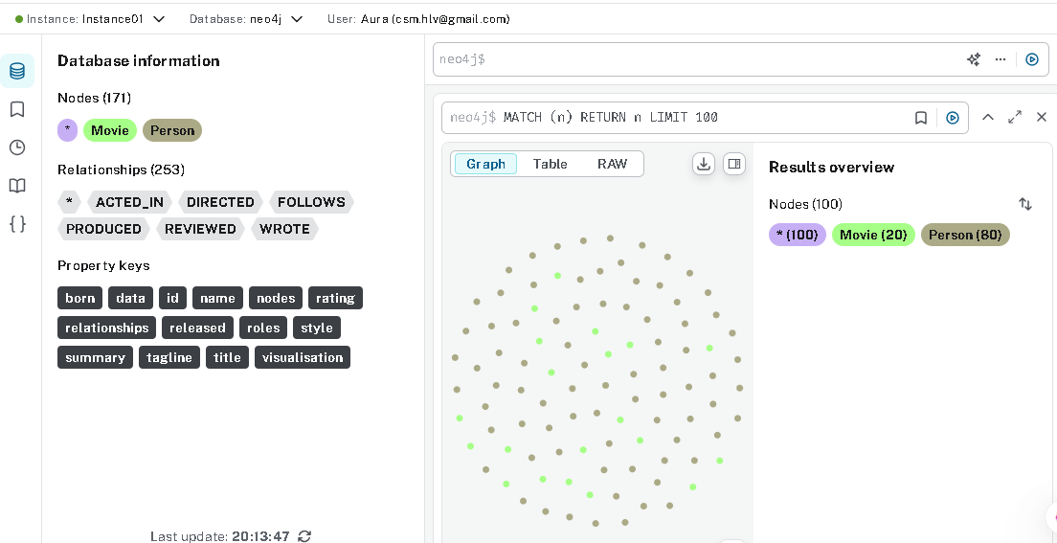

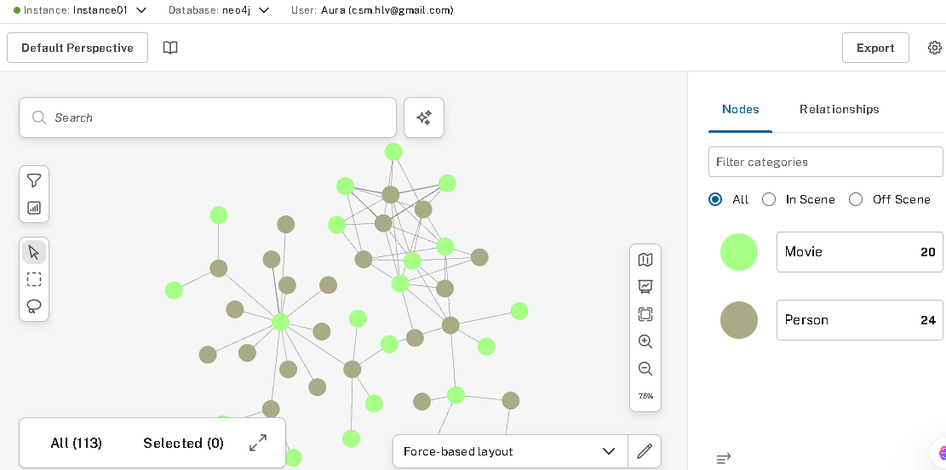

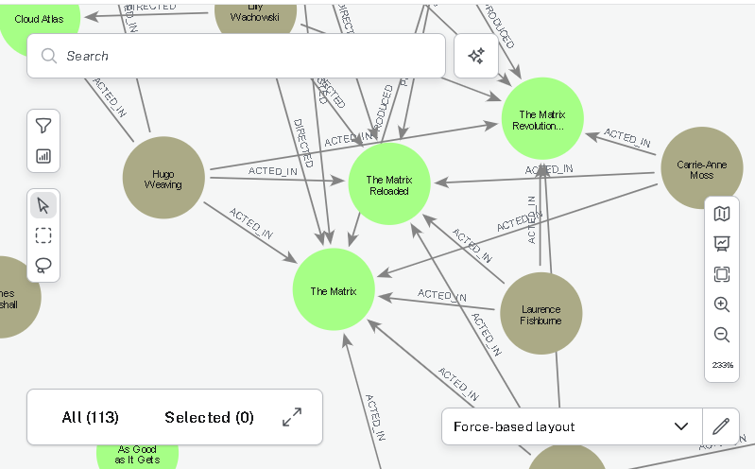

diyagram, daire, ekran görüntüsü, çizgi içeren bir resim

Yapay zeka tarafından oluşturulan içerik yanlış olabilir.

Shortest path example:

ekran görüntüsü, metin, diyagram, daire içeren bir resim

Yapay zeka tarafından oluşturulan içerik yanlış olabilir.

**Adım 3: Arama Alanıyla Özgün Sorgular Çalıştırma**

Person -> Tab + Enter

ekran görüntüsü, diyagram, metin, daire içeren bir resim

Yapay zeka tarafından oluşturulan içerik yanlış olabilir.

Movie -> Tab + Enter

ekran görüntüsü, metin, diyagram içeren bir resim

Yapay zeka tarafından oluşturulan içerik yanlış olabilir.

metin, diyagram, daire, ekran görüntüsü içeren bir resim

Yapay zeka tarafından oluşturulan içerik yanlış olabilir.

**MATCH (p:Person)-[:DIRECTED]->(m:Movie) RETURN p, m**

Yönetmen-Senaryo İlişkisi: Her bir kişinin yönettiği filmleri listeler.

metin, ekran görüntüsü, yazı tipi, yazılım içeren bir resim

Yapay zeka tarafından oluşturulan içerik yanlış olabilir.

ekran görüntüsü, metin, diyagram içeren bir resim

Yapay zeka tarafından oluşturulan içerik yanlış olabilir.

**MATCH (p:Person)-[:ACTED_IN]->(m:Movie) RETURN p, m**

Oyuncu-Film İlişkisi: Hangi oyuncunun hangi filmde rol aldığını gösterir.

ekran görüntüsü, metin, diyagram içeren bir resim

Yapay zeka tarafından oluşturulan içerik yanlış olabilir.

**MATCH (m:Movie) WHERE m.tagline CONTAINS 'love' RETURN m**

Aşk Temalı Filmler: Tanıtım cümlesinde "love" geçen tüm filmleri getirir.

metin, ekran görüntüsü, yazılım, işletim sistemi içeren bir resim

Yapay zeka tarafından oluşturulan içerik yanlış olabilir.

**MATCH (m:Movie) WHERE m.tagline CONTAINS 'freedom' RETURN m**

Özgürlük Temalı Filmler: Tanıtım cümlesinde "freedom" geçen filmleri listeler.

metin, ekran görüntüsü, yazılım, işletim sistemi içeren bir resim

Yapay zeka tarafından oluşturulan içerik yanlış olabilir.

**MATCH (m:Movie)**

**WHERE m.tagline CONTAINS 'future' OR m.tagline CONTAINS 'technology' OR m.title CONTAINS 'Matrix'**

**RETURN m**  
Gelecek ve Teknoloji Temalı Filmler: "future", "technology" kelimelerini içeren veya ismi "Matrix" olan filmleri döndürür.

metin, ekran görüntüsü, yazılım, işletim sistemi içeren bir resim

Yapay zeka tarafından oluşturulan içerik yanlış olabilir.

**Bölüm 3: Cypher Sorguları ile Veriyi Keşfetme**

1. **Veritabanındaki tüm film adlarının listesi:**

MATCH (m:Movie) RETURN m.title

**metin, ekran görüntüsü, sayı, numara, yazı tipi içeren bir resim

Yapay zeka tarafından oluşturulan içerik yanlış olabilir.**

1. **“Tom Hanks”’in oynadığı filmlerin listesi:**

MATCH (p:Person {name: "Tom Hanks"})-[:ACTED_IN]->(m:Movie) RETURN m.title

metin, ekran görüntüsü, sayı, numara, yazılım içeren bir resim

Yapay zeka tarafından oluşturulan içerik yanlış olabilir.

1. **Her film için yönetmenler listesi:**

MATCH (d:Person)-[:DIRECTED]->(m:Movie) RETURN m.title, d.name

**metin, ekran görüntüsü, sayı, numara, yazı tipi içeren bir resim

Yapay zeka tarafından oluşturulan içerik yanlış olabilir.**

1. **Aynı filmde oynamış iki farklı oyuncu çiftinin listesi: (tekrarsız)**

MATCH (p1:Person)-[:ACTED_IN]->(m:Movie)<-[:ACTED_IN]-(p2:Person) WHERE p1.name < p2.name RETURN DISTINCT p1.name, p2.name, m.title

**metin, ekran görüntüsü, sayı, numara, yazı tipi içeren bir resim

Yapay zeka tarafından oluşturulan içerik yanlış olabilir.**

1. **Hem yönetip hem oynadığı bir film olan kişilerin ve filmlerin listesi:**

MATCH (p:Person)-[:DIRECTED]->(m:Movie)<-[:ACTED_IN]-(p) RETURN DISTINCT p.name, m.title

**metin, yazı tipi, sayı, numara, çizgi içeren bir resim

Yapay zeka tarafından oluşturulan içerik yanlış olabilir.**

1. **"The Matrix" filminde oynamış oyuncuların listesi:**

MATCH (p:Person)-[:ACTED_IN]->(m:Movie {title: "The Matrix"}) RETURN p.name

**metin, ekran görüntüsü, sayı, numara, yazı tipi içeren bir resim

Yapay zeka tarafından oluşturulan içerik yanlış olabilir.**

1. **En çok filmde oynamış 5 kişinin listesi:**

MATCH (p:Person)-[:ACTED_IN]->(m:Movie) RETURN p.name, COUNT(m) AS film_sayisi ORDER BY film_sayisi DESC LIMIT 5

**metin, ekran görüntüsü, sayı, numara, yazı tipi içeren bir resim

Yapay zeka tarafından oluşturulan içerik yanlış olabilir.**

1. **“Tom Hanks” ile aynı filmde oynamış diğer oyuncuların listelesi:**

MATCH (tom:Person {name: "Tom Hanks"})-[:ACTED_IN]->(m:Movie)<-[:ACTED_IN]-(others:Person) WHERE tom <> others RETURN DISTINCT others.name

**metin, ekran görüntüsü, sayı, numara içeren bir resim

Yapay zeka tarafından oluşturulan içerik yanlış olabilir.**

1. **Yönetmeni "Lana Wachowski" olan filmlerin listesi:**

MATCH (p:Person {name: "Lana Wachowski"})-[:DIRECTED]->(m:Movie) RETURN m.title

**metin, ekran görüntüsü, sayı, numara, yazı tipi içeren bir resim

Yapay zeka tarafından oluşturulan içerik yanlış olabilir.**

1. **2000 yılından sonra yayınlanmış filmlerin listesi:**

MATCH (m:Movie) WHERE m.released > 2000 RETURN m.title, m.released ORDER BY m.released

**metin, ekran görüntüsü, sayı, numara, yazı tipi içeren bir resim

Yapay zeka tarafından oluşturulan içerik yanlış olabilir.**